Experiment în lumea reală 1

Sistem de control al temperaturii cu modul Peltier. Caracteristica statică intrare-ieşire

In această lucrare, în afara conceptelor prezentate la curs, veţi lucra cu:
- module Peltier - actuatoare folosite pentru răcire sau/şi încălzire
- controlul puterii prin modularea duratei pulsurilor (Pulse Width Modulation – PWM), tehnică generală pentru controlul motoarelor de curent continuu şi altor actuatoare
- termistoare cu coeficient de temperatură negativ (NTC), utilizate ca senzori de temperatură
- punţi H, configuraţii standard pentru inversarea sensului curentului
- placă de achiziţie multifuncţională
- programe Labview

Prezentarea sumară a sistemului
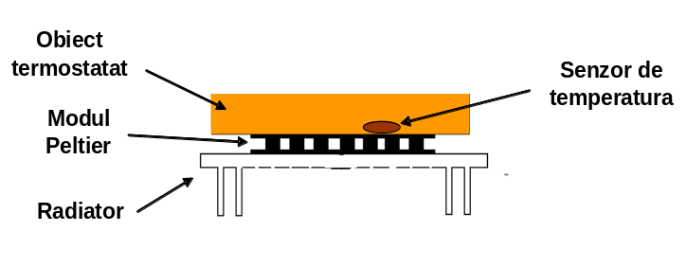
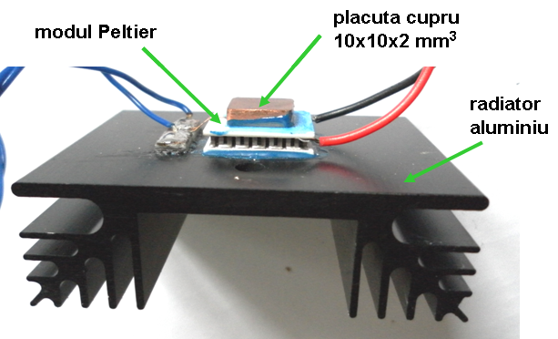
Sistemul pe care îl veţi studia în această lucrare controlează temperatura unei plăcute de cupru. Aceasta este încălzită sau răcită cu un modul Peltier (Fig. 1). Cealaltă fată a modulului este montată în contact termic foarte bun cu un radiator de aluminiu. Temperatura plăcii este măsuată cu un senzor inserat la baza acesteia. Ansamblul, a cărui fotografie este dată în Fig. 2, este proiectat peste pentru controlul temperaturii unor dispozitive de mici dimensiuni, cum sunt diodele laser de putere mică, dar care necesită temperaturi de funcţionare atît mai mari cît şi mai mici decît cea ambiantă.
Fig. 1. Schiţa ansamblului
Fig. 2. Fotografia ansamblului
Controlul temperaturii este efectuat de un calculator, printr-o placă de achiziţie şi un circuit electronic de interfaţă (Fig. 3). Descriem, în continuare, pe scurt, componentele sistemului şi modul lor de funcţionare.

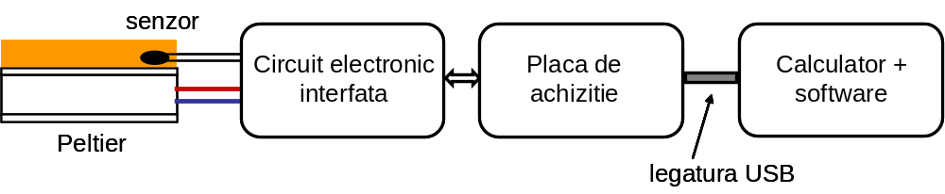

Fig.3. Schema bloc a sistemului de control al temperaturii

Modulul Peltier (TEC – thermoelectric cooler), a cărui fotografie este prezentată în Fig. 4), funcţionează, prin consumarea unei energii electrice, ca o pompă de căldură între două plăci ceramice (Fig. 5). Sensul transferului de căldură este determinat de sensul curentului electric cu care este alimentat.

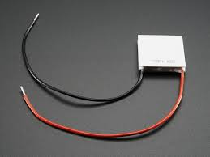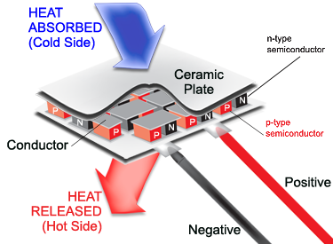
Fig. 4. Modul Peltier.
Fig. 5. Funcţionarea unui modul Peltier.
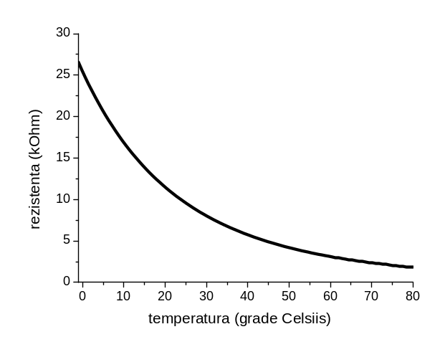
Fig. 6. Dependenţa de temperatură a rezistenţei termistorului NTC.
Senzorul de temperatură este un termistor miniatură cu coeficient de temperatură negativ (NTC – negative temperature coefficient). Rezistenţa sa electrică scade neliniar cu temperatura (Fig. 6), variaţia sa relativă fiind de aproximativ 4% pe grad.
Ansamblul din Fig. 1 este legat la un circuit electronic de interfaţă care asigură alimentarea modulului Peltier şi converteşte informaţia despre rezistenţa electrică a termistorului într-o tensiune electrică. Pentru obţinerea informaţiei de temperatură, o sursă de curent realizată cu un amplificator operaţional, trimite un curent constant prin termistor, tensiunea la bornele termistorului fiind, astfel, proporţională cu rezistenţa. Această tensiune este măsurată de către o placă de achiziţie controlată de un calculator, iar programul converteşte această informaţie în valoarea temperaturii.
Alimentarea modulului Peltier este realizată prin modularea lăţimii pulsurilor (PWM – Pulse Width Modulation), tehnică general utilizată în electronica de putere.

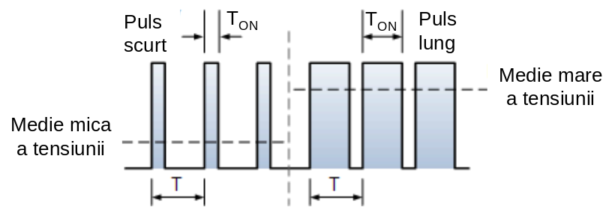

Fig. 7. Variaţia puterii medii prin modificarea duratei pulsurilor (PWM).

La bornele sarcinii se aplică pulsuri de tensiune constantă, repetate cu frecvenţă constantă (Fig. 7), puterea fiind variată prin lărgimea pulsurilor 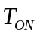. Perioada de repetiţie 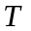 este mult mai scurtă decît timpul de răspuns al modulului Peltier, astfel încît acesta „simte” doar puterea medie care este proporţională cu factorul de umplere definit ca

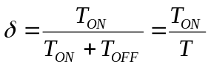

In acest fel tranzistorul MOSFET care stabileşte şi întreupe curentul se găseşte ori la curent zero (circuit întrerupt) ori la tensiune aproape zero (scurtcircuit) şi astfel puterea pierdută pe tranzistor este foarte mică.
Controlul lăţimii pulsurilor se face cu un nivel de tensiune lent variabilă care este comparat cu tensiunea în formă de dinţi de fierăstrău produsă de un oscilator (Fig. 8).

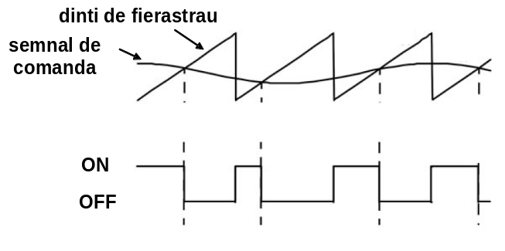
Fig. 8. Modularea lungimii pulsurilor cu o tensiune de comandă.
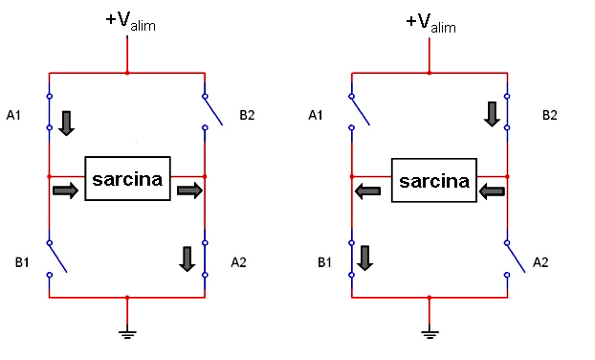
Pentru schimbarea sensului curentului prin modulul Peltier este utilizată o configuraţie numită punte H (Fig. 9).
Fig. 9. Punte H.
Comutatoarele sunt acţionate cu pulsuri a căror durată este controlată cu procedeul descris anterior. Cele două semnale de comandă, (nivelul de tensiune care stabileşte mărimea puterii furnizate modulului Peltier şi semnalul logic care dictează sensul curentului prin modulul Peltier) sunt furnizate de placa de achiziţie legată la calculator. Circuitul electric utilizat în lucare este prezentat în fotografia din Fig. 10.
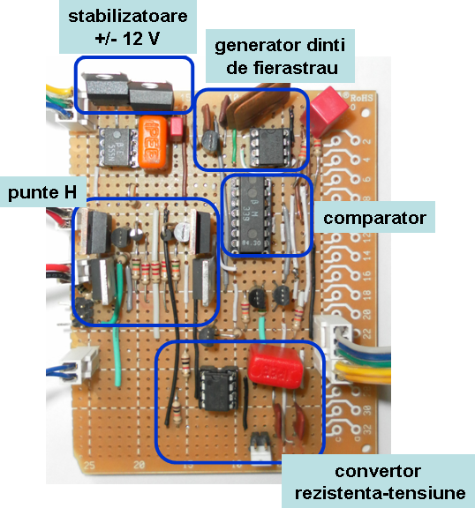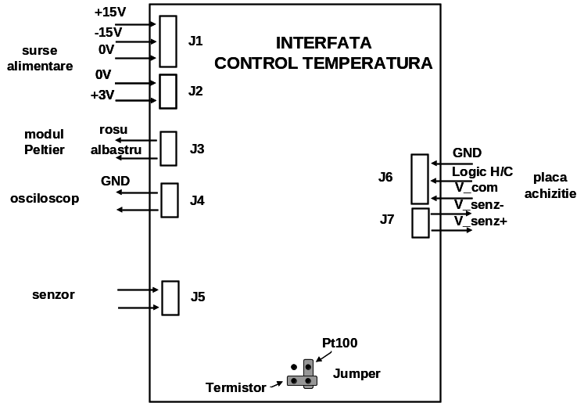

Fig. 10. Circuitul de interfaţă, fotografie şi schemă de interconexiuni.
Intregul proces este controlat de un program ce rulează pe calculator şi comunică cu placa de achiziţie. La fiecare pas este citită temperatura iar apoi se decide tensiunea de alimentare a modulului Peltier şi se transmite informaţia circuitului de comandă. Intregul ciclu de citire a temperaturii şi comandă a puterii modulului Peltier durează aproximativ 50 ms, rata cu care se poate realiza controlul fiind de 20 eşantioane/secundă.

Experimentul 1. Familiarizarea cu sistemul

Conectaţi la circuitul de interfaţă cablurile de la modulul Peltier şi termistor, precum şi cablul de la placa de achiziţie. Alimentaţi circuitul cu tensiune diferenţială +/- 15 V. Conectaţi placa de achiziţie la calculator şi alimentaţi-o. Lansaţi în execuţie programul de test al sistemului „Peltier test”. Acesta monitorizează şi afişează rezistenţa termistorului şi temperatura în acelaşi timp în care comandă alimentarea modulului Peltier.
Verificaţi funcţionarea senzorului de temperatură atingînd cu degetul placa de cupru şi observînd modificarea valoarii rezistenţei termistorului şi a temperaturii. Determinaţi aproximativ coeficientul termic (variaţia relativă a rezistenţei impărţită la valoarea temperaturii). Incercaţi să vă „măsuraţi” temperatura. De unde provin erorile ?
Legaţi intrările unui osciloscop cu două canale la bornele modulului Peltier iar masa acestuia la masa circuitului. Programaţi osciloscopul sa va afişeze diferenta între canale, adică tensiunea la bornele modulului Peltier. Stabiliţi în program o tensiune de comandă nulă şi modul încălzire. Conectaţi circuitul de interfaţă la o sursă de alimentare de 3 V (pentru modulul Pelier). Creşteţi progresiv tensiunea de comandă şi urmăriţi evoluţia pulsurilor care apar. Notaţi tensiunea minimă 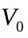 la care apar pulsurile, tensiunea la care factorul de umplere ajunge la 0,5 şi valoarea 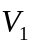 la care factorul de umplere devine unitar.
Observaţi că tensiunea la bornele modulului în starea OFF nu este nulă ci creşte cu creşterea temperaturii. Inregistraţi cîteva valori ale acestei tensiuni la diferite temperaturi (asteptaţi ca temperatura să înceteze să se modifice). Aceste date permit obţinerea unui parametru important al modulului Pelier utilizat.

Experimentul 2. Construirea modelului : care este procesul controlat ?
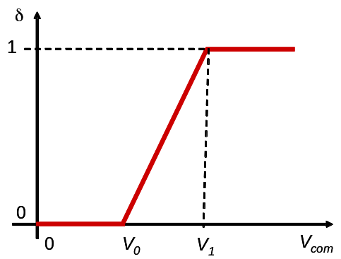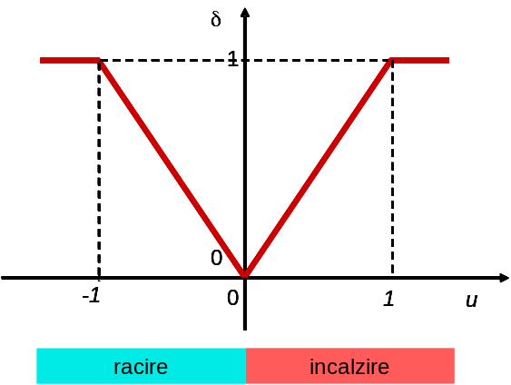

Fig. 11. Dependenţa factorului de umplere de tensiunea de comandă (a) şi dependenţa dorită în funcţie de semnalul .

Mărimea de ieşire a procesului este, desigur, temperatura afişată de programul de control. Care este mărimea de control care ne-ar conveni ? Dependenţa factorului de umplere în funcţie de tensiunea de comandă, pe care aţi investigat-o în experimentul precedent, are forma din Fig. 11 a).
Aceasta nu este adecvată ca semnal de control în modelarea noastră deoarece:
- nu conţine informaţia despre sensul curentului (încălzire-răcire), acesta fiind controlat de un semnal logic
- produce efecte doar începînd de la o valoare minimă, sub aceasta factorul de umplere fiind zero.
Vom defini o mărime de control, aşa cum se vede în Fig. 9 b). La valori negative ale lui modulul Peltier trebuie să răcească placa de cupru iar la valori pozitive modulul Peltier trebuie să încălzească placa. Evoluţia factorului de umplere între zero şi 1 trebuie să aibă loc pentru variaţia lui între 0 şi 1. Deduceţi expresia tensiunii de comandă în funcţie de noua variabilă şi legea după care să decideţi starea încălzire-răcire. Modificaţi programul astfel încît să puteţi controla modulul Peltier prin variabila . Limitaţi modulul lui la valori mai mici sau egale cu 1.
In acest fel „procesul” care trebuie controlat este cel din Fig. 12.

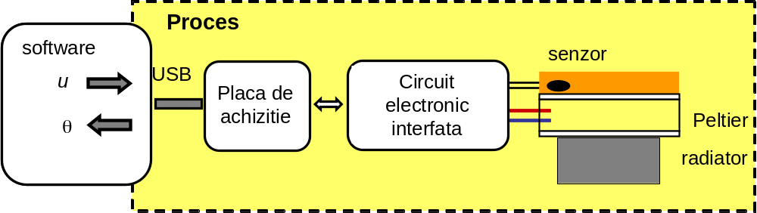

Fig. 12. Schema bloc a „procesului” controlat.

Variabila de intrare este mărimea stabilită de program iar mărimea de ieşire este temperatura obţinută de program. Procesul înglobează astfel, pe lîngă ansamblul radiator-modul Peltier-placă-senzor, şi circuitul de interfaţă, placa de achiziţie şi comunicaţia USB.

Experimentul 3. Comportarea statică a sistemului
In programul de calculator care controlează sistemul, variabila u (controlul asupra modulul Peltier) poate fi modificată de la -1 la +1. Modificaţi valoarea lui urmînd secvenţa 0; 0,2; 0,4; 0,6; 0,8; 1; 0,8; 0,6; 0,4; 0,2; 0; -0,2; -0,4; -0,6; -0,8; -1; -0,8; -0,6; -0,4; -0,2; 0 şi determinaţi, de fiecare dată temperatura de echilibru la care ajunge sistemul. Sunt reproductibile rezultatele ? Propuneţi o explicaţie.
Scădeţi, din toate valorile obţinute pentru temperatură, valoarea iniţială a temperaturii. Astfel, la excitaţie u=0, mărimea de ieşire a procesului va fi 0. Reprezentaţi apoi grafic temperatura în funcţie de u. Este dependenţa liniară ? Obţineţi acelaşi puncte pentru ambele sensuri de variaţie a lui u ?
Tinînd seama de ecuaţiile de funcţionare ale modulului Peltier, prezentate în anexă găsiţi o explicaţie pentru comportarea diferită la încălzire şi răcire. Care credeţi că este cauza fenomenului de histerezis ?
Neglijînd neliniarităţile, calculaţi un factor de amplificare „mediu” al procesului
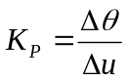

Calculaţi acest factor şi prin liniarizarea în jurul valorii 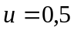.
Anexe

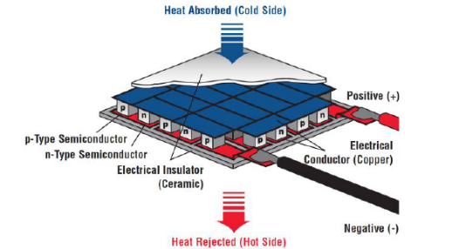
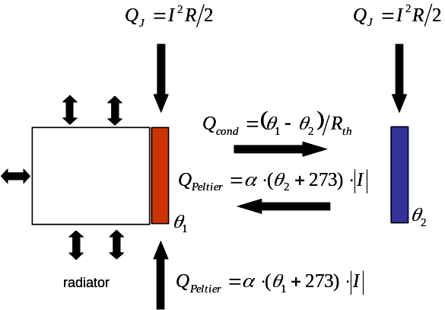
Pentru încălzire şi, respectiv, răcire diagramele transferului termic sunt date în figira următoare. Cantităţile de căldură sunt pentru o durată de 1 secundă cu factor de umplere unitar.
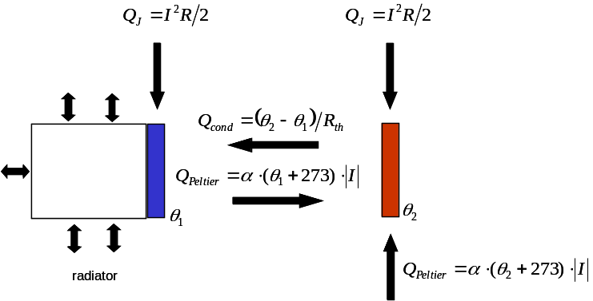

Căldura generată prin efect Joule la trecerea curentului 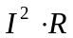. se distribuie 50%-50% la cele două plăci. . 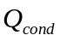 căldura transferată prin conducţie termică, de la cald la rece depinde de diferenţa de temperatură între plăci şi de „rezistenţa” termică a corpurilor dintre ele. Acest flux produce egalizarea temperaturilor, în timp, cînd curentul e nul. 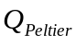 sunt călduri primite sau cedate prin efect Peltier de fiecare placă, după sensul curentului electric.
Efectuînd bilanţul la placa nr. 2, rezultă entru încălzire
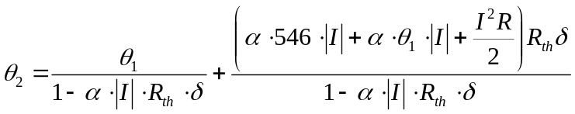
iar pentru răcirea:
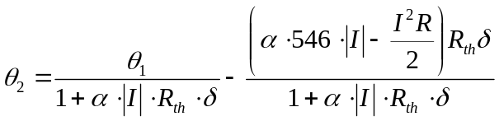

In total, de la circuitul electric se primeşte într-o secundă energia . Rezultă că tensiunea la borne trebuie să fie 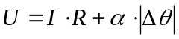. In serie cu rezistenţa electrică a modulului apare o tensiune contra-electromotoare egală cu 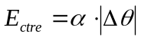. Această tensiune există şi în absenţa curentului şi poate fi măsurată pe forma de undă arătată de osciloscop.

